BAB III
LANDASAN TEORI

  - METODE PERANCANGAN TEBAL LAPIS PERKERASAN LENTUR
Dalam perancangan perkerasan jalan banyak metode yang dapat digunakan, namun secara garis besarnya metode perancangan perkerasan jalan terdiri dari dua metodeyaitu : (Suharyanto, 2011)

    - Metode Empirik
Metode ini dikembangkan berdasarkan pengalaman dan penelitian pada ruas jalan yang dibuat khusus untuk penelitian atau jalan yang sudah ada. Beberapa metode itu sebagai berikut :
- Metode AASHTO (Amerika Serikat)
Metode ini telah mengalami perubahan terus menerus sesuai dengan penelitian yang diperoleh. Revisi terakhir AASHTO 72 dilakukan pada tahun 1993, seperti yang telah dipelajari pada buku Manual AASHTO, “ Guide for Design Of Pavement Structures, 1993”. Namun edisi terbaru Metode AASHTO 2008, yang merupakan revisi dari Metode AASHTO 2002.
- Metode Analisis Komponen (Indonesia )
Metode ini yang merupakan modifikasi dari metode AASHTO 1972 revisi 1981. Modifikasi ini dilakukan untuk menyesuaikan dengan kondisi alam, lingkungan, sifat tanah dasar dan jenis lapisan perkerasan yang umum digunakan di Indonesia. Edisi terakhir dari metode ini dikeluarkan tahun 1987, yaitu dapat dibaca pada buku “ Tata cara perencanaan perkerasan lentur jalan raya, dengan metode analisa komponen, SKBI-2.3.26.1987.UDC:625.73”.

    - Metode Teoritis
Metode ini dikembangkan berdasarkan teori matematis dari sifat tegangan dan regangan pada lapisan perkerasan akibat beban berulang dari lalulintas. Metode teoritis yang umum digunakan saat ini berdasarkan teori elastik (elastic layered theory). Teori ini membutuhkan nilai modulus elastisitas (modulus elasticity) dan angka poison (poisson ratio)lapis perkerasan.
Pada tugas akhir ini analisis didasarkan pada 2 metode yang umum, dipakai sebagai standar perencanaan yaitu Metode Analisis Komponen 1987 dan Metode AASHTO 1993.

3.2 METODE ANALISIS KOMPONEN
    - Penyesuaian dengan kondisi Indonesia
Metode ini bersumber dari metode AASHTO’72 yang disesuaikan dengan kondisi alam di Indonesia. Beberapa hal penyesuaian yang dilakukan adalah :
- indeks permukaan awal (IP₀)
Lapis permukaan di Indonesia terdiri dari berbagai jenis yang berbeda mutunya satu dengan yang lain, oleh sebab itu nilai IP₀ pada metode AASHTO 1993 tidak dapat digunakan.
- indeks permukaan akhir (IP_{t})
Pada Metode Analisis Komponen 1987 digunakan empat nilai IP_{t} yaitu 1 ; 1,5 ; 2 ; dan 2,5 sesuai dengan fungsi jalan dan besarnya lintas ekivalen rencana.
- faktor regional (FR)
Nilai yang digunakan pada metode AASHTO 1993 didasarkan oleh 4 musim selain faktor lain yang berpengaruh seperti drainasi, muka air tanah, kelandaian jalan dan sebagainya. Pada kondisi di Indonesia, nilai FR yang membedakan jalan dengan lainnya disebabkan oleh curah hujan pada masing-masing wilayah dilokasi proyek dibangun. Nilai faktor regional yang digunakan bervariasi antar 0,5 – 4.
- nomogram yang dipakai pada Metode AASHTO 1993 untuk periode umur Rencana (UR) 20 tahun, sedangkan pada Metode Analisis Komponen 1987 nomogram yang digunakan untuk umur rencana 10 tahun. Penggunaan nomogram untuk umur rencana 10 tahun dapat dilakukan dengan menggunakan nilai faktor penyesuaian (FP = Umur rencana/10).

3.2.2 Umur Rencana (UR)
Umur rencana perkerasan jalan adalah jumlah tahun dari saat jalan tersebut dibuka untuk laulintas kendaraan sampai diperlukan suatu perbaikan yang bersifat struktural (sampai diperlukan lapis tambahan atau overlay). Dalam menetapkan umur rencana suatu perkerasan jalan sangat dtentukan atas pertimbangan dari klasifikasi fungsi jalan, pola lalulintas, dan perkembangan sosial ekonomi daerah tersebut. Pada perkerasan lentur jalan baru biasanya umur rencana diambil selama 20 tahun, sedangkan untuk peningkatan jalan diambil umur rencana 10 tahun.

    - Jumlah Jalur dan Koefisien Distribusi Kendaran ( C )
Jalur rencana merupakan salah satu jalur lalu lintas dari suatu ruas jalan raya, yang menampung lalu lintas terbesar. Umumnya jalur rencana adalah salah satu jalur dari jalan raya dua jalur tepi luar dari jalan raya berjalur banyak.
Jika jalan tidak memiliki batas jalur, maka jumlah jalur ditentukan dari lebar perkerasan menurut Tabel 3.1.

Tabel 3.1 Jumlah Jalur Berdasarkan Lebar Perkerasan
Lebar Perkerasan (L) | Jumlah Jalur ( n )
L < 5,50 m | 1 Jalur
5,50 m < L < 8,25 m | 2 Jalur
8,25 m < L < 11,25 m | 3 Jalur
11,25 m < L < 15,0 m | 4 Jalur
15,00 m < L < 18,75 m | 5 Jalur
18,75 m < L < 22,00 m | 6 Jalur
Sumber : Bina Marga (1987)

Koefisien distribusi kendaraan (C) untuk kendaraan ringan dan berat yang lewat pada jalur rencana ditentukan menurut Tabel 3.2.

Tabel 3.2 Koefisien Distribusi Kendaraan (C)
Jumlah Lajur | Kendaraan Ringan*) |  | Kendaraan Berat *)
Jumlah Lajur | 1 Arah | 2 Arah | 1 Arah | 2 Arah
1 Jalur | 1 | 1 | 1 | 1
2 Jalur | 0.60 | 0,5 | 0,7 | 0,5
3 Jalur | 0,4 | 0,4 | 0,5 | 0,475
4 Jalur | -- | 0,3 | -- | 0,45
5 Jalur | -- | 0,25 | -- | 0,425
6 Jalur | -- | 0,2 | -- | 0,4
*) Berat total < 5 ton, misalnya mobil penumpang, pick up, mobil hantaran.
**) Berat total > 5 ton, misalnya bus, truk, traktor, semi trailer, trailer.
Sumber : Bina Marga(1987)

    - Angka Ekivalen (E) Beban Sumbu Kendaraan
Angka ekivalen (E) dari suatu beban sumbu kendaraan adalah angka yang menyatakan perbandingan tingkat kerusakan yang ditimbulkan oleh suatu lintasan beban sumbu tunggal kendaraan terhadap tingkat kerusakan yang ditimbulkan oleh suatu lintasan beban standar sumbu tunggal 8,16 ton (18000 lb).
Angka ekivalen (E) masing-masing golongan beban sumbu (setiap kendaraan ) ditentukan menurut rumus dan Tabel 3.3.

E sumbu tunggal = ($\frac{Beban satu sumbu tunggal \left( kg \right)}{8160}$)⁴
E sumbu tandem =( $\frac{Beban satu sumbu ganda ( kg )}{8160}$ )⁴x 0,086
E sumbu tridem =( $\frac{Beban satu sumbu tridem ( kg )}{8160}$ )⁴x 0,053

Sumber : Bina Marga(1987)

Tabel 3.3 Angka Ekivalen (E) Beban Sumbu Kendaraan
Beban Sumbu |  | Angka Ekivalen
Kg | Lb | Sumbu Tunggal | Sumbu Ganda
1000 | 2205 | 0,0002 | -
2000 | 4409 | 0,0036 | 0,0003
3000 | 6614 | 0,0183 | 0,0016
4000 | 8818 | 0,0577 | 0,0050
5000 | 11023 | 0,1410 | 0,0121
6000 | 13228 | 0,2933 | 0,0251
7000 | 15432 | 0,5415 | 0,0466
8000 | 17637 | 0,9328 | 0,0794
8160 | 18000 | 1,0000 | 0,0860
9000 | 19841 | 1,4798 | 0,1273
10000 | 22046 | 2,2555 | 0,1940
11000 | 24251 | 3,3022 | 0,2840
12000 | 26455 | 4,6770 | 0,4022
13000 | 28660 | 6,4419 | 0,5540
14000 | 30864 | 8,6447 | 0,7452
15000 | 33069 | 11,4184 | 0,9820
16000 | 35276 | 14,7815 | 1,2712
Sumber : Bina Marga (1987)

    - Konfigurasi Beban Sumbu Kendaraan
Dalam menentukan konfigurasi beban sumbu kendaraan dilihat Tabel 3.4 :

Tabel 3.4 DistribusiBeban Sumbu Kendaraan
Tipe Dan Konfigurasi Sumbu | Berat Kosong  (Ton) | Muatan  Maksimum  (Ton) | Berat Total  Maksimum  (Ton) | Ue 18 Ksal  Kosong | Ue 18 Kasal  Maksimum | O Roda Tunggal Pada Ujung Sumbu  Θ Roda Ganda Pada Ujung Sumbu
1,1  HP | 1,5 | 0,5 | 2 | 0,0001 | 0,0005 | 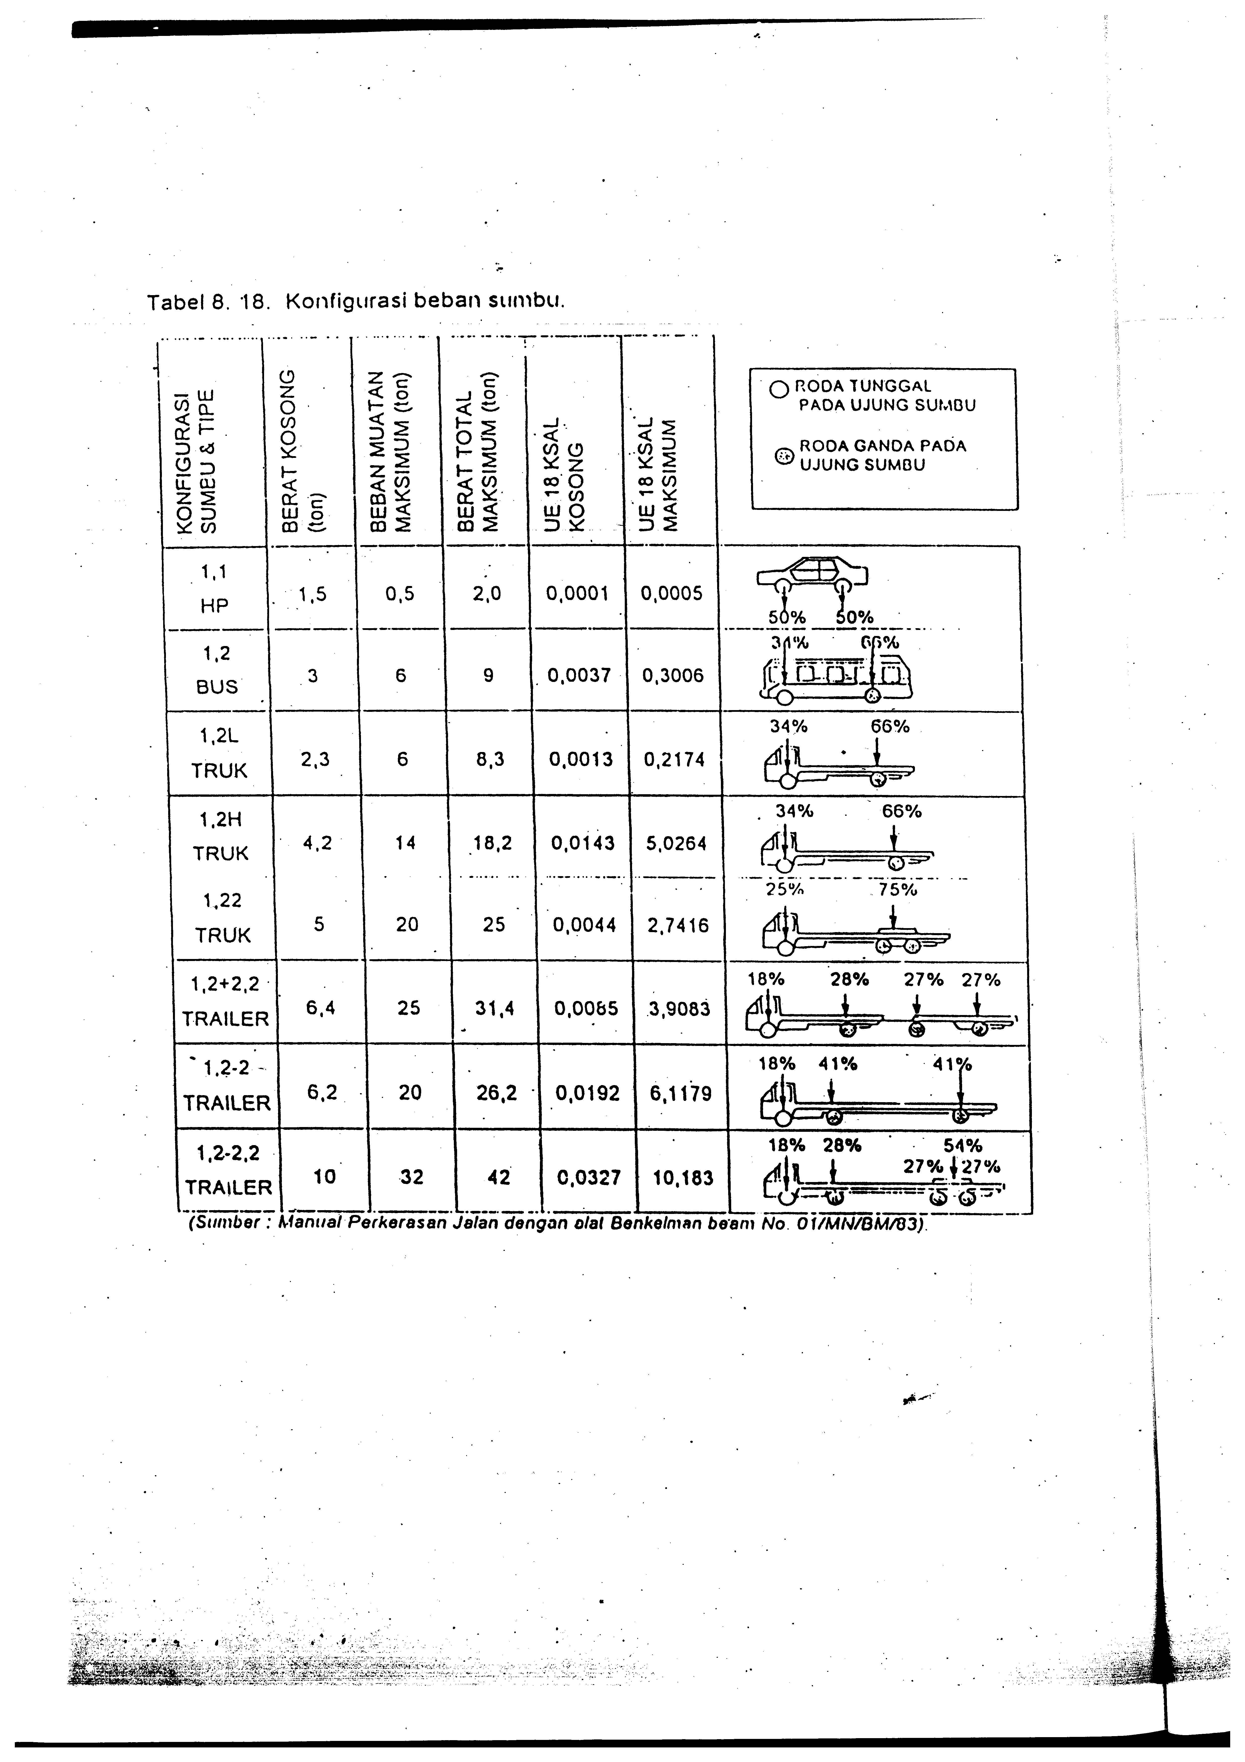
1,2  BUS | 3 | 6 | 9 | 0,0037 | 0,3006
1,2L  TRUK | 2,3 | 6 | 8,3 | 0,0013 | 0,2174
1,2H  TRUK | 4,2 | 14 | 18,2 | 0,0143 | 5,0264
1,22  TRUK | 5 | 20 | 25 | 0,0044 | 2,7416
1,2 + 2,2  TRAILER | 6,4 | 25 | 31,4 | 0,0085 | 3,9083
1,2 – 2  TRAILER | 6,2 | 20 | 26,2 | 0,0192 | 6,1179
1,2 – 2,2  TRAILER | 10 | 32 | 42 | 0,0327 | 10,183
Sumber : Bina marga (1987)

    - Faktor pertumbuhan lalulintas
Faktor pertumbuhan lalulintas yang dinyatakan dalam persen pertahun menunjukkan pertambahan jumlah kendaraan yang memakai jalan dari tahun ke tahun. Adanya pertambahan jumlah lalulintas disebabakan oleh beberapa faktor yaitu perkembangan daerah, kesejahteraan masyarakat dan kemampuan membeli kendaraan.

    - Lintas Ekivalen
Pada umumnya lalulintas yang dinyatakan dalam persen pertahun menunjukkan pertambahan kerusakan lapisan perkerasan jalan disebabkan karena terkumpulnya air dibagian perkerasan jalan dan karena repetisi lintasan kendaraan. Oleh karena itu jumlah repetisi beban yang akan memakai jalan tersebut perlu ditentukan. Repetisi beban dinyatakan dalam lintasan sumbu standar, dikenal dengan nama “ Lintas Ekivalen “. Lintas Ekivalen dapat dibedakan sebagai berikut :
- Lintas Ekivalen Permulaan ( LEP )
LEP= LHR_{awalUR} x C x E
Keterangan :
C = Koefisien Kendaraan (Tabel 3.2)
E = Angka Ekivalen Kendaraan (Tabel 3.3)
b. Lintas Ekivalen Akhir (LEA)
LEA= LHR_{akhir UR} x C x E
Keterangan :
C = Koefisien Kendaraan (Tabel 3.2)
E = Angka Ekivalen Kendaraan (Tabel 3.3)
c. Lintas Ekivalen Tengah (LET)
LET =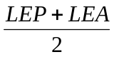
d. Lintas Ekivalen Rencana (LER)
LER = LET x FP
Keterangan :
FP = Faktor Penyesuaian
FP = 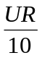

    - Daya Dukung Tanah Dasar ( DDT ) dan CBR
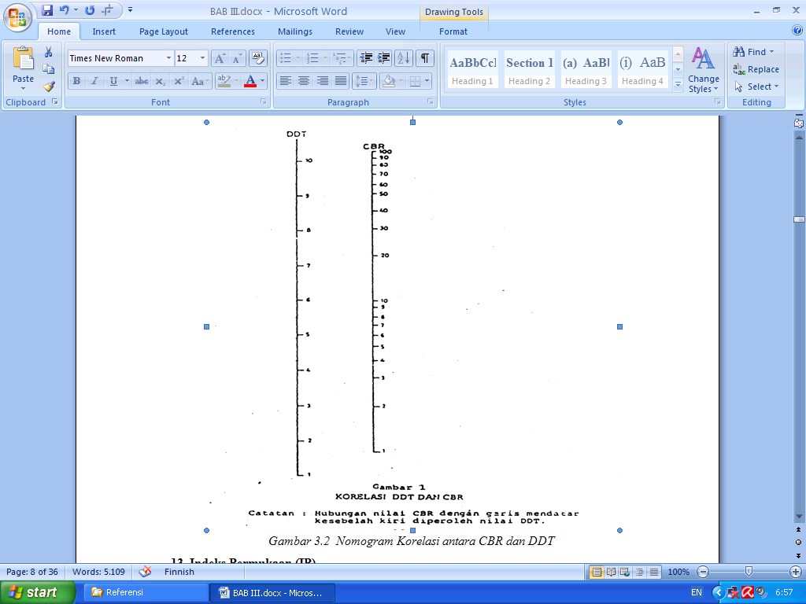
Daya Dukung Tanah Dasar (DDT) adalah suatu skala yang dipakai dalam nomogram penentuan tebal perkerasan untuk menyatakan kekuatan tanah dasar. Daya dukung tanah dasar ditetapkan berdasarkan grafik korelasi antara nilai CBR dengan daya dukung tanah dasar ( Gambar 3.1 ).

Gambar 3.1 Nomogram Korelasi antara CBR dan DDT
( Sumber : Bina Marga 1987 )

Harga yang mewakili dari sejumlah nilai CBR yang dilaporkan, ditentukan dengan cara :
- nilai CBR terendah ditentukan,
- berapa banyak nilai CBR yang sama dan lebih besar dari masing-masing nilai CBR ditentukan,
- angka jumlah terbanyak dinyatakan sebagai CBR 100%. jumlah lainnya merupakan prosentase dari 100%,
- dibuat grafik hubungan antara harga cbr dan prosentase jumlah tadi, dan
- nilai CBR yang mewakili adalah yang didapat dari persentase90%.
    - Faktor Regional
Faktor regional digunakan sebagai koreksi sehubungan dengan adanya perbedaan kondisi dengan yang ada di Indonesia. Kondisi-kondisi tersebut antara lain keadaan lapangan dan iklim yang dapat mempengaruhi keadaan pembebanan yang terjadi pada perkerasan. Dengan demikian faktor dalam penentuan tebal lapis perkerasan dipengaruhi oleh bentuk kelandaian (alinyement), prosentase kendaraan berat, dan iklim atau curah hujan. Bina Marga memberikan angka yang bervariasi antara 0,5 dan 1,0 seperti pada Tabel 3,5 di bawah ini. Nilai pada tabel ini perlu dikoreksi yaitu : pada bagian jalan tertentu seperti persimpangan atau tikungan tajam ( jari-jari 30 m ) nilai FR ditambah 0,5 sedang untuk daerah rawa nilai FR ditambah dengan 1,0.

Tabel 3.5 Faktor Regional
Curah Hujan | Kelandaian I |  | Kelandaian II |  | Kelandaian III
Curah Hujan | ( < 6 % ) |  | ( 6-10 % ) |  | ( > 10 % )
Curah Hujan | % Kendaraan Berat |  | % Kendaraan Berat |  | % Kendaraan Berat
Curah Hujan | < 30 % | > 30 % | < 30 % | > 30 % | <30 % | > 30 %
Iklim I | 0,5 | 1,0 – 1,5 | 1 | 1,5 – 2,0 | 1,5 | 2,0 – 2,5
< 900 mm/th
Iklim II | 1,5 | 2,0 – 2,5 | 2 | 2,5 – 3,0 | 2,5 | 3,0 – 3,5
> 900 mm/th
Sumber : Bina Marga (1987)

    - Indeks Permukaan (IP)
Indeks Permukaan adalah nilai kerataan atau kehalusan serta kekokohan permukaan yang bertalian dengan tingkat pelayanan bagi lalu-lintas yang lewat.
IP = 0 Adalah menyatakan permukaan jalan dalam keadaan rusak berat sehingga sangat mengganggulalu-lintas kendaraan.
IP = 1,5 Adalah tingkat pelayanan terendah yang masih mungkin (jalan tidak terputus)
IP = 2,0 Adalah tingkat pelayanan rendah bagi jalan yang masih mantap.
IP = 2,5 Adalah menyatakan permukaan jalan masih cukup stabil dan baik.
Dalam menentukan Indeks Permukaan (IP) pada akhir umur rencana,perlu dipertimbangkan klasifikasi fungsional jalan dan LER menurut Tabel 3.6.

Tabel 3.6 Indeks Permukaan pada Akhir Umur Rencana (IPt )
LER = Lintas Ekivalen Rencana *) | Klasifikasi Jalan
LER = Lintas Ekivalen Rencana *) | Lokal | Kolektor | Arteri | Tol
<10  10 – 100  100 – 1000  >1000 | 1,0 – 1,5  1,5  1,5 – 2,0  - | 1,5  1,5 – 2,0  2,0  2,0 – 2,5 | 1,5 – 2,0  2,0  2,0 – 2,5  2,5 | -  -  -  2,5
*) LER dalam satuan angka ekivalen 8,16 ton beban sumbu tunggal
Catatan : Pada proyek – proyek penunjang jalan, JAPAT / Jalan murah, atau jalan darurat maka IP dapat diambil 1,0.
Sumber : Bina Marga (1987)

Dalam menentukan Indeks Permukaan awal umur rencana (IP₀) perlu diperhatikan jenis lapis permukaan jalan (kerataan/kehalusan serta kekokohan) pada awal umur rencana menurut Tabel 3.7.

Tabel 3.7 Indeks Permukaan pada Awal Umur Rencana ( IP₀ )
Jenis Lapis Perkerasan | IPo | Roughness*) (mm/km)
Laston | > 4 | <1000
 | 3,9-3,5 | >1000
Lasbutag | 3,9-3,5 | <2000
 | 3,4-3,0 | >2000
HRA | 3,9-3,5 | <2000
 | 3,4-3,0 | >2000
Burda | 3,9-3,5 | <2000
Burtu | 3,4-3,0 | <2000
Lapen | 3,4-3,0 | <3000
 | 2,9-2,5 | <3000
Lastasbum | 2,9-2,5
Buras | 2,9-2,5
Latasir | 2,9-2,5
Jalan Tanah | <2,4
Jalan Kerikil | <2,4
*)Alat pengukur roughness yang dipakai adalah Roughometer Naasraa, yang dipasang pada kendaraan standar Datsun1500 station wagon, dengan kecepatan kendaraan kurang lebih 32 km/jam.
Sumber : Bina Marga (1987)

Gerakan sumbu belakang dalam arah vertikal dipindahkan pada alat roughometer melalui kabel yang dipasang di tengah – tengah sumbu belakang kendaraan, yang selanjutnya dipindah kepada counter melalui flexible drive.
Setiap putaran counter adalah sama dengan 15,2 mmgerakan vertikal antara sumbubelakang dan body kendaraan. Alat roughness type lain dapat digunakan dengan mengkalibrasikan hasil yang diperoleh terhadap Roughometer Naasra.

3.2.11 Indeks Tebal Perkerasan (ITP)
ITP dapat diperoleh dengan cara grafis, yaitu dengan menggunakan nomogram yang terlampir pada lampiran I atau dengan persamaan:
Log N = 9,36 Log (ITP – 2,54) – 3,9892 + 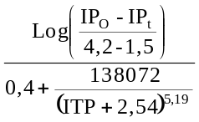
+ Log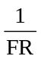+0,372 (DDT - 3,0)
Keterangan :
N = LER x 365 x 10
Setelah ITP didapatkan maka tebal masing-masing lapisan dihitung dengan persamaan:
ITP = a₁ D₁ + a₂ D₂ + a₃ D₃
Keterangan:
a_{1,} a_{2,} a₃ =Koefisien kekuatan relatif masing-masing lapisan.
dimana (a₁) untuk lapis permukaan, (a₂) untuk lapis pondasi atas, (a₃) untuk lapis pondasi bawah.
D_{1,} D_{2,} D₃ = Ketebalan perkerasan tiap lapisan dalam cm.
dimana (D₁) untuk lapis permukaan, (D₂) untuk lapis pondasi atas, (D₃) untuk lapis pondasi bawah.
Perkiraan tebal masing-masing lapis perkerasan mempertimbangkan kemungkinan dalam pelaksanaan dan syarat minimum tebal masing-masing jenis lapisan perkerasan seperti pada Tabel 3.8 dan 3.9

Tabel 3.8Tebal Minimum Lapis Pondasi
ITP | Tebal | Bahan
ITP | Minimum (cm) | Bahan
< 3,00 | 15 | Batu pecah, stabilitas semen, stabilitas
< 3,00 | 15 | Kapur
3,00 - 7,49 | 20*) | Batu pecah, stabilitas semen, stabilitas
3,00 - 7,49 | 20*) | Kapur
3,00 - 7,49 | 10 | Laston atas
7,50 - 9,99 | 20 | Batu pecah, stabilitas semen, stabilitas
7,50 - 9,99 | 20 | kapur, macadam
7,50 - 9,99 | 15 | Laston atas
10,00 - 12,24 | 20 | Batu pecah, stabilitas semen, stabilitas
10,00 - 12,24 | 20 | kapur, macadam, lapen, laston atas
≥ 12,25 | 25 | Batu pecah, stabilitas semen, stabilitas
≥ 12,25 | 25 | kapur, macadam, lapen, laston atas
*) batas 20 cm tersebut dapat diturunkan menjadi 15 cm bila untuk pondasi bawah digunakan material berbutir kasar

Sumber : Bina Marga (1989)

Tabel 3.9 Tebal Minimum Lapis Permukaan
ITP | Tebal | Bahan
ITP | Minimum (cm) | Bahan
< 3,00 | 5 | Lapisan pelindung,BURAS, BURTU / BURDA
3,00 - 6,70 | 5 | LAPEN / aspal macadam, HRA, asbuton,
3,00 - 6,70 | 5 | LASTON
6,71 - 7,49 | 7,5 | LAPEN / aspal macadam, HRA, asbuton,
6,71 - 7,49 | 7,5 | LASTON
7,50 - 9,99 | 7,5 | Asbuton, LASTON
> 10,00 | 10 | LASTON
Sumber : Bina Marga (1989)

Setelah didapatkan nilai - nilai DDT, LER rencana, FR, nilai - nilai itu dapat diplotkan dan dihubungkan dengan garis lurus di ujung garis lurus tersebut akan menunjukan nilai ITP nya. Adapun nomogramnya disajikan pada Gambar 3.2.

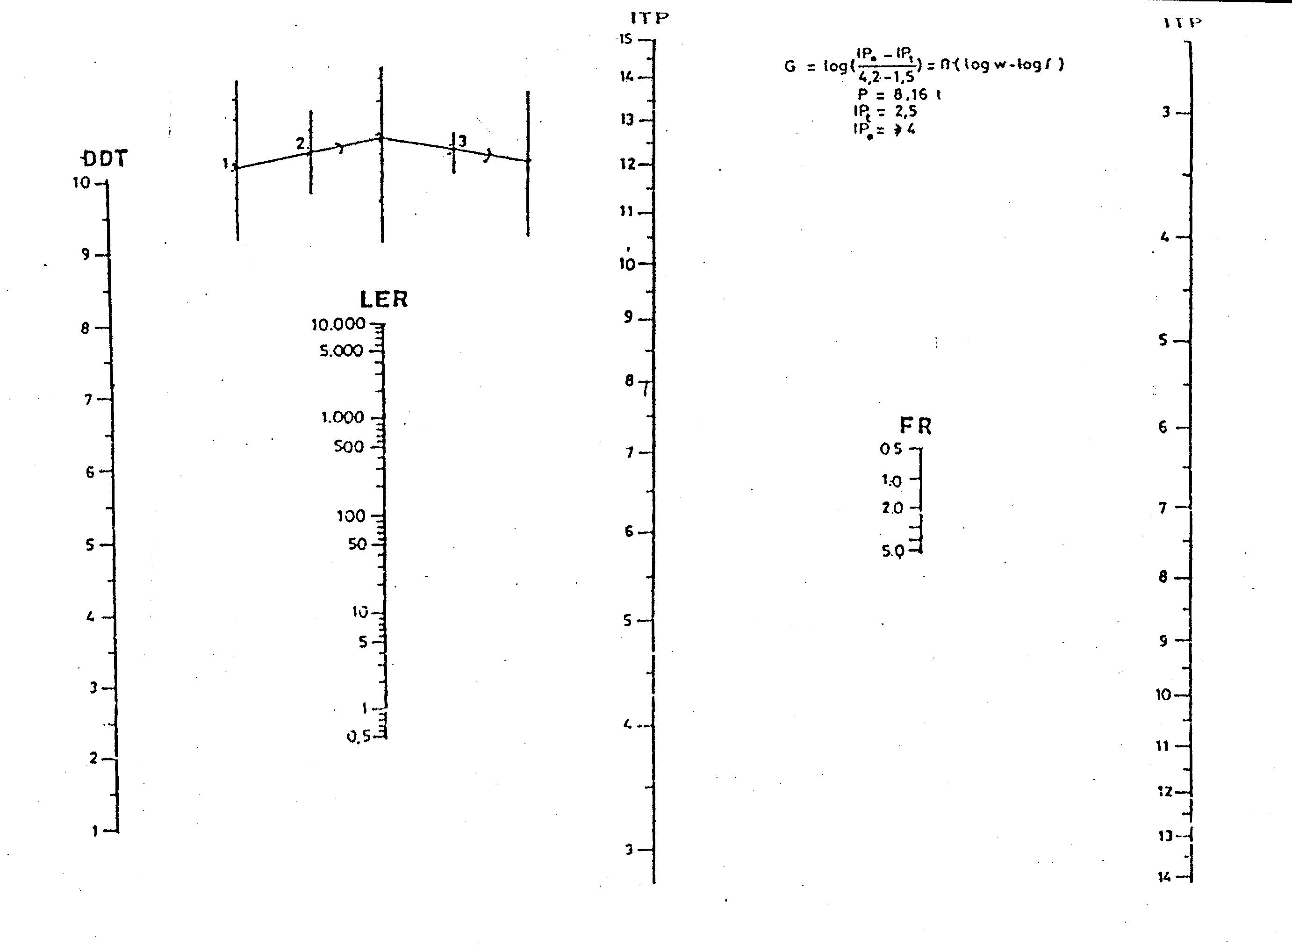
Gambar 3.2 Nomogram Korelasi antara DDT, LER, FR dan ITP
( Sumber : Bina Marga 1987 )

    - Penentuan Nilai Kondisi Perkerasan lama
Untuk perhitungan pelapisan tambahan (overlay), kondisi perkerasan jalan lama (existing pavement) dinilai sesuai Tabel 3.10.

Tabel 3.10 Nilai Kondisi Perkerasan Jalan
1.Lapis Permukaan  a.Umumnya tidak retak, hanya sedikit deformasi pada jalur roda  b.Terlihat retak halus, sedikit deformasi pada jalur roda, namun masih tetap stabil  c.Retak sedang, beberapa deformasi pada jalur roda, pada dasarnya masih menunjukan kestabilan  d.Retak banyak, demikian juga deformasi pada jalur roda, menunjukan gejala ketidak stabilan | 90 – 100 %  70 – 90 %  50 – 70 %  30 – 50 %
2.Lapis Pondasi Atas  a.Pondasi Aspal Beton atau Penetrasi Macadam  1. Umumnya tidak retak  2.Terlihat retak halus namun masihtetap stabil  3.Retak sedang, pada dasarnya masih menunjukan kestabilan  4.Retak banyak, menunjukan gejala tidak stabil  b.Stabilisasi tanah dengansemen atau kapur :  Indeks plastisitas (Plasticity Index =PI) ≤ 10  c.Pondasi Macadam atau batu pecah  Indeks plastisitas (Plasticity Index =PI) ≤ 6 | 90 – 100 %  70 – 90 %  50 – 70 %  30 – 50 %  70 – 100 %  80 – 100 %
3.Lapis Pondasi Bawah  a. Indeks plastisitas (Plasticity Index =PI) ≤ 6  b. Indeks plastisitas (Plasticity Index =PI) > 6 | 90 – 100 %  70 – 90 %
Sumber : Bina Marga (1987)

    - Koefisien Kekuatan Relatif (a)
Koefisien kekuatan relatif (a) masing-masing bahan dan kegunaanya sebagai lapis permukaan, pondasi, pondasi bawah, ditentukan secara korelasi sesuai nilai marshal test (untuk bahan dengan aspal), kuat tekan (untuk bahan yang distabilisasi dengan semen atau kapur), atau CBR (untuk lapis pondasi baewah). Jika alat marshal tidak tersedia, maka kekuatan (stabilitas) bahan beraspal bisa diukur cara lain seperti hveem test, hubbar field, dan smith triaxial.
Nilai koefisien kekuatan bahan relative (a) dapat ditentukan dengan melihat tabel 3.11 selanjutnya dalam Tugas Akhir ini nilai koefisien kekuatan bahan relatif (a) akan digunakan untuk menghitung tebal lapisan perkerasan.

Tabel 3.11 Koefisien Kekuatan Relatif
Koefisien Kekuatan Relatif |  |  | Kekuatan Bahan |  |  | Jenis Bahan
a1 | a2 | a3 | MS(kg) | Kt(kg/cm2) | CBR(%) | Jenis Bahan
0,4 | - | - | 744 | - | -
0,35 | - | - | 590 | - | - | Laston ( AC )
0,32 | - | - | 454 | - | -
0,3 | - | - | 340 | - | -
0,35 | - | - | 744 | - | -
0,31 | - | - | 590 | - | - | Lasbutag
0,28 | - | - | 454 | - | -
0,26 | - | - | 340 | - | -
0,3 | - | - | 340 | - | - | HRA
0,26 | - | - | 340 | - | - | Aspal Macadam
0,25 | - | - | - | - | - | Lapen (mekanis)
0,2 | - | - | - | - | - | Lapen (manual)
- | 0,28 | - | 590 | - | -
- | 0,26 | - | 454 | - | - | Laston Atas
- | 0,24 | - | 340 | - | -
- | 0,23 | - | - | - | - | Lapen (mekanis)
- | 0,19 | - | - | - | - | Lapen (manual)
- | 0,15 | - | - | 22 | - | Stab. Tanah dengan semen
- | 0,13 | - | - | 18 | -
- | 0,15 | - | - | 22 | - | Stab. Tanah dengan kapur
- | 0,13 | - | - | 18 | -
- | 0,14 | - | - | - | 100 | Batu pecah (kelas A)
- | 0,13 | - | - | - | 80 | Batu pecah (kelas B)
- | 0,12 | - | - | - | 60 | Batu pecah (kelas C)
- | - | 0,13 | - | - | 70 | Sirtu/pitrun (kelas A)
- | - | 0,12 | - | - | 50 | Sirtu/pitrun (kelas B)
- | - | 0,11 | - | - | 30 | Sirtu/pitrun (kelas C)
- | - | 0,1 | - | - | 20 | Tanah/lempung kepasiran
Sumber : Bina Marga (1987)
  - METODE AASHTO 1993
    - Latar Belakang
Metode AASHTO 1972dikembangkan di Amerika Serikat (negara bagian illinios), sejak bulan Oktober 1958 sampai November 1960 oleh American- Association of State Highway Traffic Official(AASHTO). Seiring dengan perkembangannya metode terakhir dari AASHTO 1972 dikembangkan yaitu AASHTO 1993. Pedoman ini dibuat dengan perubahan - perubahan yang cukup banyak, seperti dihilangkannya faktor regional serta penambahan beberapa parameter yaitu : reliabilitas, resilient modulus tanah dasar, drainasi, kondisi lingkungan, dan ekivalen beban kendaraan. Edisi terbaru Metode AASHTO adalah AASHTO 2008, yang merupakan revisi dari Metode AASHTO 2002. Namun pada tugas akhir ini menggunakan AASHTO 1993 yang merupakan editan terakhir dari Metode AASHTO 1972, dikarenakan Metode Analisis Komponen 1987 merupakan adopsi dari Metode AASHTO 1972.
Beberapa perbedaan antara AASHTO 1972 dan 1993 dapat dilihat pada Tabel 3.12.

Tabel 3.12 Perbedaan AASHTO 1972 & AASHTO 1993
No | Parameter | AASHTO 1972 | AASHTO 1993
1 | Daya Dukung Tanah | DDT dikonversikan terhadap CBR. | Dinyatakan dalam Modulus Resilien (Mr) diperoleh dari test AASHTO-T274 atau korelasi terhadap CBR tanah dasar.
2 | Faktor Regional ( FR ) | FR untuk mengakomodir perbedaan kondisi lokasi jalan. | FR tidak digunakan lagi.
3 | Reliabilitas | Tidak ada. | Parameter baru (Zr).
4 | Simpangan baku keseluruhan ( So ) | Tidak ada. | Ada Simpangan baku (So).
5 | Koefisien drainase ( mi ) | Tidak ada. | Ada koefisien drainase (mi).
6 | Rumus SN | SN =a1D1+a2D2+a3D3 | SN=a1D1+a2D2m2+a3D3m3
Sumber : AASHTO (1993)

Keterangan :
ai = koefisien kekuatan relatif bahan lapis perkerasan ke i
Di = tebal lapis perkerasan ke i
mi = koefisien drainase lapis ke i
SN = indeks tebal perkerasan
Rumus AASHTO 1993 adalah :
Log w18 = (ZrxSo ) + 9,36Log ( SN + 1 ) --0,2 + 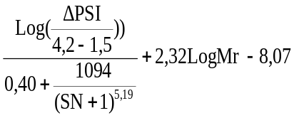
Keterangan :
w18 =Perkiraan nilai komulatif ekivalen beban (ekivalen singleaxelload).
Zr = Simpangan baku.
So =Gabungan kesalahan baku dari perkiraan beban lalulintas Dan kinerja jalan.
SN = Indeks tebal perkerasan.
ΔPSI = Selisih antara pelayanan indeks permukaan awal dan akhir.
Mr = Modulus resilien tanah dasar (Psi).
Tebal lapis perkerasan dihitung dengan menggunakan persamaan:
SN=a1D1+a2D2m2+a3D3m3
Keterangan :
ai = koefisien kekuatan relatif bahan lapis perkerasan ke i
Di = tebal lapis ke i
mi = koefisien drainase lapis ke i
SN = indeks tebal perkerasan

3.3.2 Periode Analisa (Analysis Period)
Batasan waktu meliputi pemelihraraan umur rencana dan kinerja jalan.Umur rencana (UR) dapat sama atau lebih dari umur kinerja jalan tersebut. Untuk jalan baru umumnya diambil UR 20 tahun. Besarnya periode analisis didasarkan pada klasifikasi fungsi jalan dan dapat dilihat pada Tabel 3.13.

Tabel 3.13 Umur Rencana
Highway Condition | Analysis Period
High volume urban  High volume rural  Low volume paved  Low volume agregate surface | 30 – 50  20 – 50  15 – 25  10 – 20
Sumber : AASHTO (1993)

3.3.3 Kinerja Jalan (Pavement Performance )
Perencanaan perkerasan lentur jalan raya didasari dengan metode AASHTO 1993 adalah kinerja jalan yang memberikan pengertian bahwa perencanaan perkerasan didasarkan pada total volume lalulintas yang spesifik dengan tingkat pelayanan minimum yang terjadi pada akhir umur rencana. Kinerja perkerasan jalan dinyatakan dengan Indeks Pelayanan (serviceability index)pada awal (Po) dan akhir (Pt) umur rencana meliputi :
- Keamanan , yang ditentukan oleh besarnya gesekan akibat adanya kontak antara roda dengan permukaan jalan
- Struktur perkerasan, Sehubungan dengan kondisi fisik dari jalan tersebut seperti adanyaretak – retak, amblas, alur, gelombang, dan tipe kerusakan jalan yang lain.
- Fungsi pelayanan (function performance), berhubungan dengan kinerja perkerasantersebut untuk memberikan pelayanan pada pengendara yang digambarkan dengan tingkat kualitas berkendarai (reading quality).
Angka PSI diperolah dari pengukuran kekasaran (roughness),dan pengukuran kerusakan (disstress) seperti retak – retak, amblas, alur, dan tipe kerusakan lain selama masa pelayanan. Nilai IP beserta artinya ditunjukan pada Tabel 3.14.

Tabel 3.14 Indeks Permukaan (IP)
Indeks Permukaan | Fungsi Pelayanan
4 – 5  3 – 4  2 – 3  1 – 2  0 – 1 | Sangat Baik  Baik  Cukup  Kurang  Sangat Kurang
Sumber : AASHTO (1993)
Untuk perencanaan diberikan 2 angka PSI yaitu PSI pada awal (Po) dan Akhir (Pt) umur rencana. Nilai yang direkomendasikan oleh AASHTO 1993 Road Test adalah 4,2 atau disarankan dipilih sesuai dengan kondisi setempat. Angka PSI pada umur rencana adalah angka yang masih dapat diterima sebelum dilakukanya pelapisan ulang (overlay).
Angka antara 2,5 – 3,0 adalah yang disarankan untuk dugunakan pada perencanaan jalan kelas tinggi, sedangkan 2,0 untuk jalan kelas rendah. Tetapi apabila pertimbangan ekonomi menjadi faktor yang berpengaruh, maka nilai Pt 1,5 dapat dipakai.
Salah satu kriteria untuk menentukan tingkat pelayanan terendah pada akhir umur rencana (Pt) dapat didasarkan dari penerimaan sipemakai jalan. Nilai Pt berdasarkan penerimaan sipemakai jalan ditunjukan Tabel 3.15.

Tabel 3.15 Kondisi Pelayanan yang Masih Diterima Pemakai Jalan
Indeks Pelayanan akhir ( Pt ) | % Masyarakat yang menerima
3,0  2,5  2,0 | 12  55  85
Sumber : AASHTO (1993)

Faktor yang menyebabkan penurunan angka PSI adalah : lalulintas, umur perkerasan, dan faktor lingkungan. Tetapi faktor perkerasan bila tidak disertai faktor lain di atas tidak terlalu dipastikan dapat menyebabkan penurunan angka PSI. Beberapa usaha telah dilakukan untuk menghitung penurunan angka PSI (∆PSI) terhadap pengaruh lingkungan yaitu : pengembangan tanah akibat air dan salju. Sehingga, total ∆PSI adalah jumlah antara pengaruh yang diakibatkan lalulintas dan pengembangan tanah dan salju. Nilai total ∆PSI ditunjukkan pada persamaan
∆PSI =∆PSI_{traffic}+∆PSI_{swellfrostheave}
Keterangan :
∆PSI = total penurunan pelayanan
∆PSI _{traffic} = penurunan akibat lalulintas
∆PSI _{swell frostheave} = penurunan akibat pengembangan tanah dasar
Nilai komulatif ekivalen lalulintas (w18) memberikan pengaruh terhadap kinerja jalan sehingga masa pelayanan perkerasan biasanya tidak akan mampu memberikan pelayanan sesuai umur rencananya, artinya dalam beberapa tahun sebelum umur rencana habis perkerasan perlu dilakukan peningkatan jalan. Oleh karena itu grafik komulatif lalulintas 18-kips ESAL terhadap waktu perlu disiapkan seperti disajikan pada Gambar3.3.

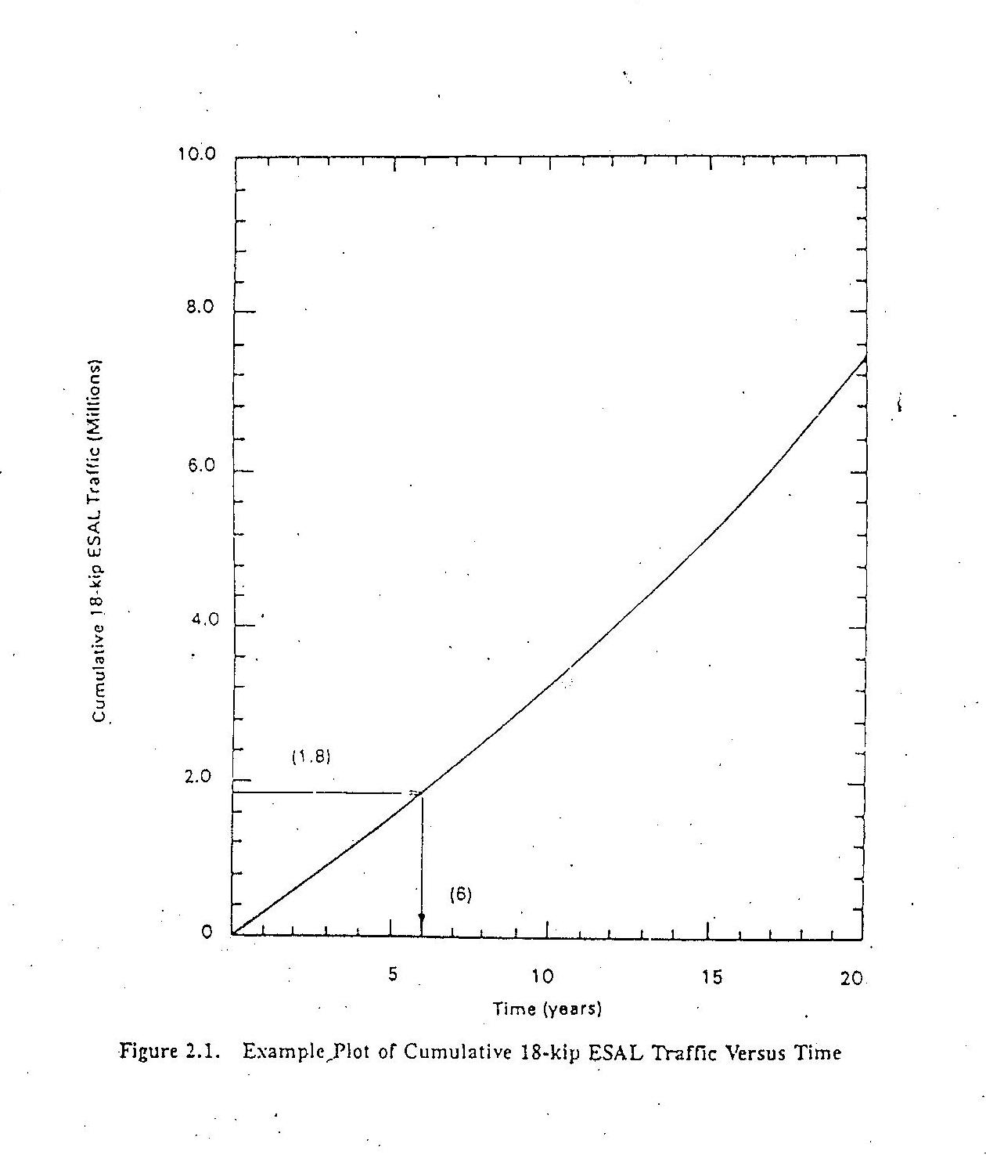
Gambar 3.3 Komulatif Lalu Lintas 18-kips ESAL Terhadap Waktu
(Sumber : AASHTO, 1993 )

    - Lalulintas (Traffic)
Prosedur perencanaan didasarkan pada nilai komulatif 18 – kips ekivalen beban sumbu tunggal (18 – kips -equivalen single axle load) selama periode analisis. Untuk beberapa kondisi perencanaan dengan konstruksi perkerasan yang diharapkan hingga akhir masa layanan tanpa peningkatan dan pelapisan ulang diperlukan lalulintas secara keseluruhan selama masa analisis. Tetapi jika dipertimbangkan untuk konstruksi bertahap seperti peningkatan dan pelapisan ulang, maka harus diantisipasi pula pengaruh dari pengembangan tanah, pembekuan, dan dana yang tersedia. Selain itu digunakan persamaanuntuk memprediksi beban lalulintas 18 – kips – ESAL selama priode analisis.
w18 =D_{D}xD_{L}xw18^
Katerangan :
D_{D} = Faktor distribusi berdasarkan arah
D_{L} = Faktor distribusi berdasarkan jumlah lajur
w18^ = Nilai komulatif prediksi ESAL 18 – kips
Pada perencanaan jalan dua arah, nilai D_{D} ditentukan sebesar 0,5 (50 %). Sedangkan D_{L} ditentukan berdasarkan jumlah lajur seperti pada Tabel 3.16.

Tabel 3.16 Faktor Distribusi Lajur (D_{L})
Jumlah lajur tiap arah | % 18 – kips ESAL design
1  2  3  >4 | 100  80 – 100  60 – 80  50 – 75
Sumber : AASHTO (1993)

    - Modulus Resilien Tanah Dasar (M_{R})
Nilai modulus resilien tanah dasar (M_{R}) dapat diperoleh dari pemeriksaan AASHTO T274 atau korelasi dengan nilai CBR. Pemeriksaan M_{R} sebaiknya dilakukan selama 1 tahun penuh sehingga dapat diperoleh nilai M_{R} sepanjang musim dalam setahun. Besarnya kerusakan relatif dari setiap kondisi tanah dapat dihitung dengan mempergunakan persamaan
U=1,18x10⁸xMr^{2,32}
Keterangan :
U= kerusakan relatif
Mr = modulus resilien dinyatakan dalam Psi
Modulus resilienefektif untuk tanah dasar yang dipergunakan dalam perencanaan tebal perkerasan adalah harga korelasi yang diperoleh dari kerusakan relatif rata – rata dalam setahun. Modulus resilien tanah dasar juga sering dikorelasikan dengan nilai CBR dengan persamaan.
Mr ( PSI )=1500x CBR
Persamaan ini sering digunakan untuk tanah berbutir halus yang menggunakan CBR rendaman ≤ 10.

3.3.6 Angka Ekivalen (E)
AASHTO menghitung angka ekivalen (E) sebagai perbandingan umur perkerasan akibat beban lalulintas standar (18 kips) terhadap umur perkerasan akibat beban lalulintas tidak standar (x kips). Angka ekivalen dapat dihitung dengan persamaan dibawah / dengan melihat Lampiran 5.
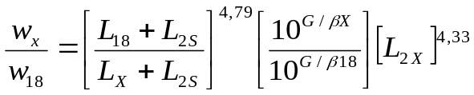

Keterangan :
W = ekivalen beban sumbu standar (w = 18000 lbs = 80 kN)
Lx = beban sumbu yang akan dievaluasi
L18 = beban sumbu standar 18 kips
L₂ =notasi konvigurasi sumbu (1 = sumbu tunggal, 2 = sumbu ganda, 3 = sumbu triple dan seterusnya).
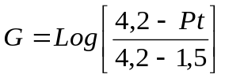
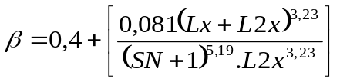

    - Koefisien Distribusi Kendaraan (C)
Dalam AASHTO 1993 nilai koefisien distribusi kendaraan (C) dinyatakan dalam faktor distribusi arah (D_{D})dan faktor distribusi lajur (D_{L}) dengan persamaan
C =D_{D}x D_{L}

Secara umum faktor D_{D} nilainya 0,5 (50 %) atau lebih untuk jalan raya, dimana nilai ini juga digunakan untuk arah yang lain. Faktor D_{L} nilainya dapat diambil dari Tabel 3.16.

    - Reliabilitas (R) dan Simpang Baku Keseluruhan (So)
Reliabilitas adalah nilai probabilitas dari kemungkinana tingkat pelayanan yang dapat dipertahankan selama masa pelayanan dipandang dari sipemakai jalan. Reliabilitas adalah nilai jaminan bahwa perkiraan beban lalulintas yang akan memakai jalan tersebut dapat dipenuhi. Nilai reabilitasdalam AASHTO 1993 dapat dilihat dalam Tabel 3.17.

Tabel 3.17 Tingkat Reliabilitas (R)
Fungsi Jalan | Tingkat kendaraan (R)%
Fungsi Jalan | Urban | Rural
Jalan Tol  Arteri  Kolektor  Lokal | 85 – 99,9  80 – 99  80 – 95  50 – 80 | 80 – 99,9  75 – 95  75 – 95  50 - 80
Sumber : AASHTO (1993)

Berdasarkan tingkat reliabilitas AASHTO 1993 memberikan nilai simpang baku normal (Z_{R})yang sering dipakai dalam perancangan. Nilai simpang baku normal dapat dilihat pada Tabel 3.18.

Tabel 3.18 Nilai Simpang Baku Normal ( Z_{R} )
Reliabilitas R (%) | Simpang baku normal, Z_{R} | Reliabilitas R (%) | Simpang baku normal, Z_{R}
50  60  70  75  80  85  90  91  92 | -0,000  -0,253  -0,524  -0,674  -0,841  -1,037  -1,282  -1,340  -1,405 | 93  94  95  96  97  98  99  99,9  99,99 | -1,476  -1,555  -1,645  -1,751  -1,881  -2,054  -2,327  -3,090  -3,750
Sumber : AASHTO (1993)

Simpangan baku keseluruhan (So) merupakan gabungan simpangan baku dari perkiraan lalulintas dan perkiraan kinerja lalulintas. Ada beberapa kriteria yang disarankan oleh AASHTO 1993 sehubungan dengan variasi prediksi kinerja jalan, yaitu :
- Perkiraan simpangan baku keseluruhan untuk keadaan dimana variasi lalulintas akan diperhitungkan adalah 0,44 untuk perkerasan lentur.
- Perkiraan simpangan baku keseluruhan untuk keadaan dimana variasi lalulintas akan diperhitungkan adalah 0,49 untuk perkerasan kaku (rigid pavement).
- Nilai So yang disarankan berkisar antara 0,40 – 0,50 untuk perkerasan lentur.

    - Lintas Ekivalen Permulaan (LEP)
Lintas ekivalen pada saat jalan mulai dibuka dihitung dengan menggunakan persamaan.
LEP =LHR₀xExD_{D}x D_{L}
Keterangan :
LHR₀ = Lalu lintas harian di awal umur rencana
E = Angka ekivalen untuk satu jenis kendaraan.
D_{D} = Faktor distribusi arah.
D_{L} = Faktor distribusi jalur.

    - Lintas Ekivalen Selama Umur Rencana (w18)
Nilai lintas ekivalen selama umur rencana (w18) diperoleh dengan menggunakan persamaan.
w18=LEPx365x N
Keterangan :
365 = Jumlah hari dalam setahun
N = Faktor umur rencana yang sudah disesuaikan dengan perkembangan lalulintas.
Besarnya nilai N diperoleh dari persamaan
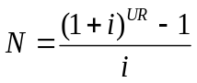
Keterangan :
i = Faktor pertumbuhan lalulintas selama umur rencana
UR = Umur Rencana

    - Kondisi Lingkungan
Kondisi lingkungan sangat mempengaruhi masa pelayanan jalan. Faktor kadar air berbutir halus memungkinkan tanah tersebut akan mengalami pengembangan (swelling) yang mengakibatkan kondisi daya dukung tanah dasar menurun. Besarnya pengembangan dapat diperkirakan dari nilai indeks plastis tanah tersebut.
Pengaruh perubahan musim, perubahan temperatur, kerusakan-kerusakan akibat lelahnya bahan, sifat material bahan yang dipergunakan dapat pula mempengaruhi umur pelayanan jalan. Berarti terdapat pengurangan nilai indeks permukaan akibat kondisi lingkungan saja.
Besarnya penurunan indeks permukaan akibat pengembangan merupakan fungsi dari tingkat pengembagan (swell rate contant). Kemungkinan pengembangan (swell probability), dan besarnya potensi merembes keatas (potensial vertical rise).
Ipswell=0,00335xVrxPsx(1 - e^{Øt})
Keterangan :
IP swell = Perubahan indeks permukaan akibat pengembangan tanah dasar.
Vr = Besarnya potensi merembes keatas, dinyatakan dalam inch.
Ps = Probabilitas pengembangan, dinyatakan dalam %.
Ø = Tingkat pengembangan tetap.
T = Jumlah tahun yang ditinjau, dihitung dari saat jalan tersebut dibukauntuk umum.
Apabila diperoleh data atau pengujian yang kurang memadai, maka untuk menentukan nilai penurunan pelayanan prkerasan akibat pengembangan tanah ditentukan melalui Grafik pada Gambar 3.4.
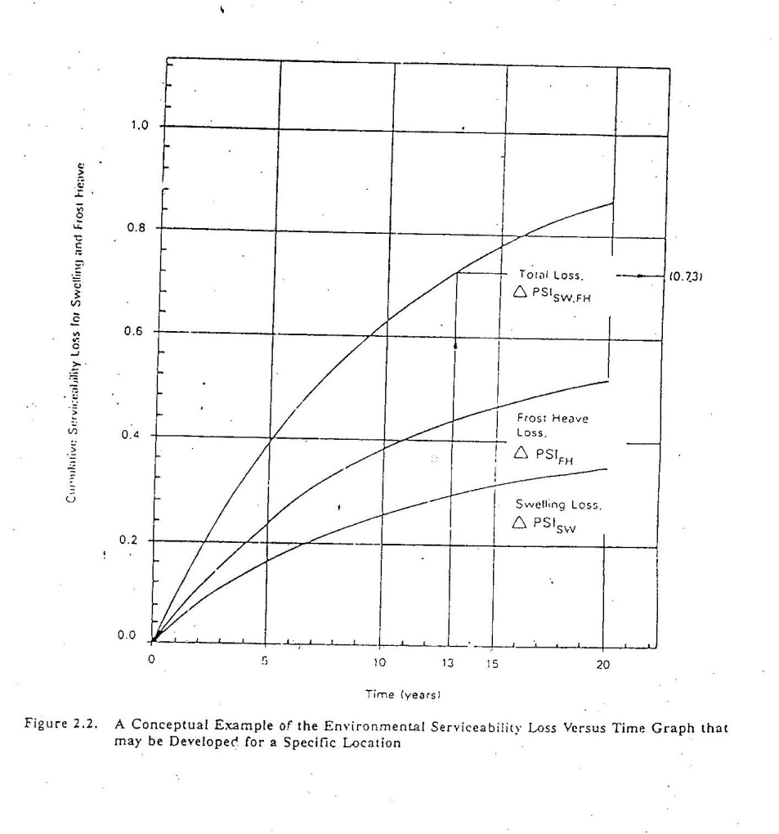
Gambar 3.4 Hubungan antara ∆PSI dan Waktu Pelayanan Kinerja Jalan
( Sumber : AASHTO, 1993)

    - Faktor Drainase
Sistem drainasi pada jalan sangat mempengaruhi kinerja jalan tersebut. Tingkat kecepatan pengeringan air yang jatuh/terdapat pada konstruksi jalan raya bersama - sama dengan beban lalulintas dan kondisi permukaan jalan sangat mempengaruhi umur pelayanan jalan.
AASHTO 1993 membagi kualitas drainasi menjadi 5 tingkat, seperti yang ditunjukan dalam Tabel 3.19.

Tabel 3.19 Kualitas Drainasi
Kualitas drainasi | Waktu yang dibutuhkan untuk mengeringkan air
Baik sekali  Baik  Cukup  Buruk  Buruk sekali | 2jam  1 hari  1 minggu  1 bulan  Air tak mungkin dikeringkan
Sumber :AASHTO(1993)

Berdasarkan kualitas dari drainase pada lokasi jalan tersebut, maka dapat ditentukan koefisien drainase dari lapisan perkerasan lentur. AASHTO 1993 memberikan daftar koefisien drainase pada Tabel 3.20.

Tabel 3.20 Daftar Koefisien Drainase
Kualitas  Drainase | % waktu perkerasan dalam keadaan lembab basah
Kualitas  Drainase | < 1 | 1 – 5 | 5 – 25 | > 25
Baik sekali  Baik  Cukup  Buruk  Buruk sekali | 1,40 – 1,35  1,35 – 1,25  1,25 – 1,15  1,15 – 1,05  1,05 – 0,95 | 1,35 – 1,30  1,25 – 1,15  1,15 – 1,05  1,05 – 0,80  0,95 – 0,75 | 1,30 – 1,20  1,15 – 1,00  1,00 – 0,80  0,80 – 0,60  0,75 – 0,40 | 1,20  1,00  0,80  0,60  0,40
Sumber : AASHTO(1993)

    - StructuralNumber (SN)
Structural Number (SN) untuk struktur perkerasan awal perlu ditentukan terlebih dahulu, agar tebal lapisan perkerasan dapat direncanakan AASHTO 1993 memberikan persamaan dasar untuk menentukan tebal lapisan perkerasan berdasarkan nilai SN sebagai berikut:
SN=a₁D₁+a₂D₂m₂+a₃D₃m₃

Keterangan :
a_{i} = koefisien kekuatan relatif lapis ke i
D_{i} = tebal lapis ke i
m_{i} = koefisien drainase lapis ke i
  - Koefisien kekuatan relatif lapisan (a)
Koefisien kekuatan relatif lapisan (a) merupakan kekuatan masing-masing jenis bahan pada metode AASHTO 1993. Angka koefisien kekuatan relatif lapisan (a) diperoleh dari korelasi modulus elastik (resilien), CBR atau R -value. Untuk mendapatkan nilai modulus material AASHTO 1993 menganjurkan pengujian dengan metode AASHTO T274 (untuk lapisan pondasi bawah dan material tanpa bahan perekat) dan ASTM D4123 (untuk beton aspal dan material yang distabilisasi).
Untuk memperkirakan nilai koefisien lapisan beton aspal (a1) dapat digunakan Gambar 3.5 untuk lapisan permukaan berdasarkan modulus elastis (Resilien), E_{AC} pada suhu 68º F. Dianjurkan untuk berhati - hati dalam mengambil nilai diatas 450.000 psi. Meskipun modulus beton aspal lebih tinggi dan memiliki perlawanan terhadap lentur, namun rentan terhadap pengaruh panas dan retak karena kelelahan.

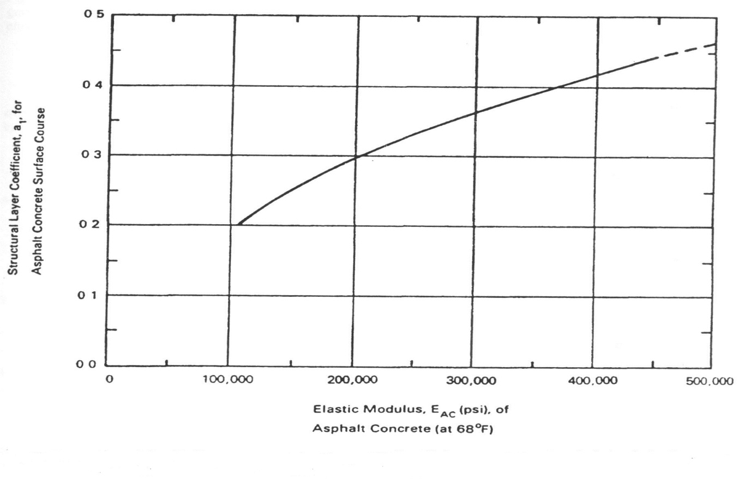

Gambar 3.5 Grafik untuk Memperkirakan Koefisien Lapisan dari Tingkat Kepadatan Beton Aspal (a1) Berdasarkan Modulus Elastis
( Sumber : AASHTO,1993)
Untuk memperkirakan nilai koefisien lapisan (a2) dapat dilihat pada Gambar 3.6 dan berdasarkan salah satu dari empat tes laboratorium yang tidak sama terhadap material pondasi berbutir dengan memasukanResilien dasar (E_{BS}).Selain itu (a2) juga dapat diperkirakan dengan rumus :
a2=0,249(logE_{BS})– 0,977
Untuk lapisan pondasi berbutir, E_{BS} merupakan fungsi tegangan (θ) yang dapat dituliskan dengan rumus
E_{BS}=K₁θ^{k2}
Keterangan:
θ = Jumlah tegangan pokok, δ₁ + δ₂ + δ₃ (Psi)
K_{1,} k₂ = Regresi konstan yang merupakan tipe material.

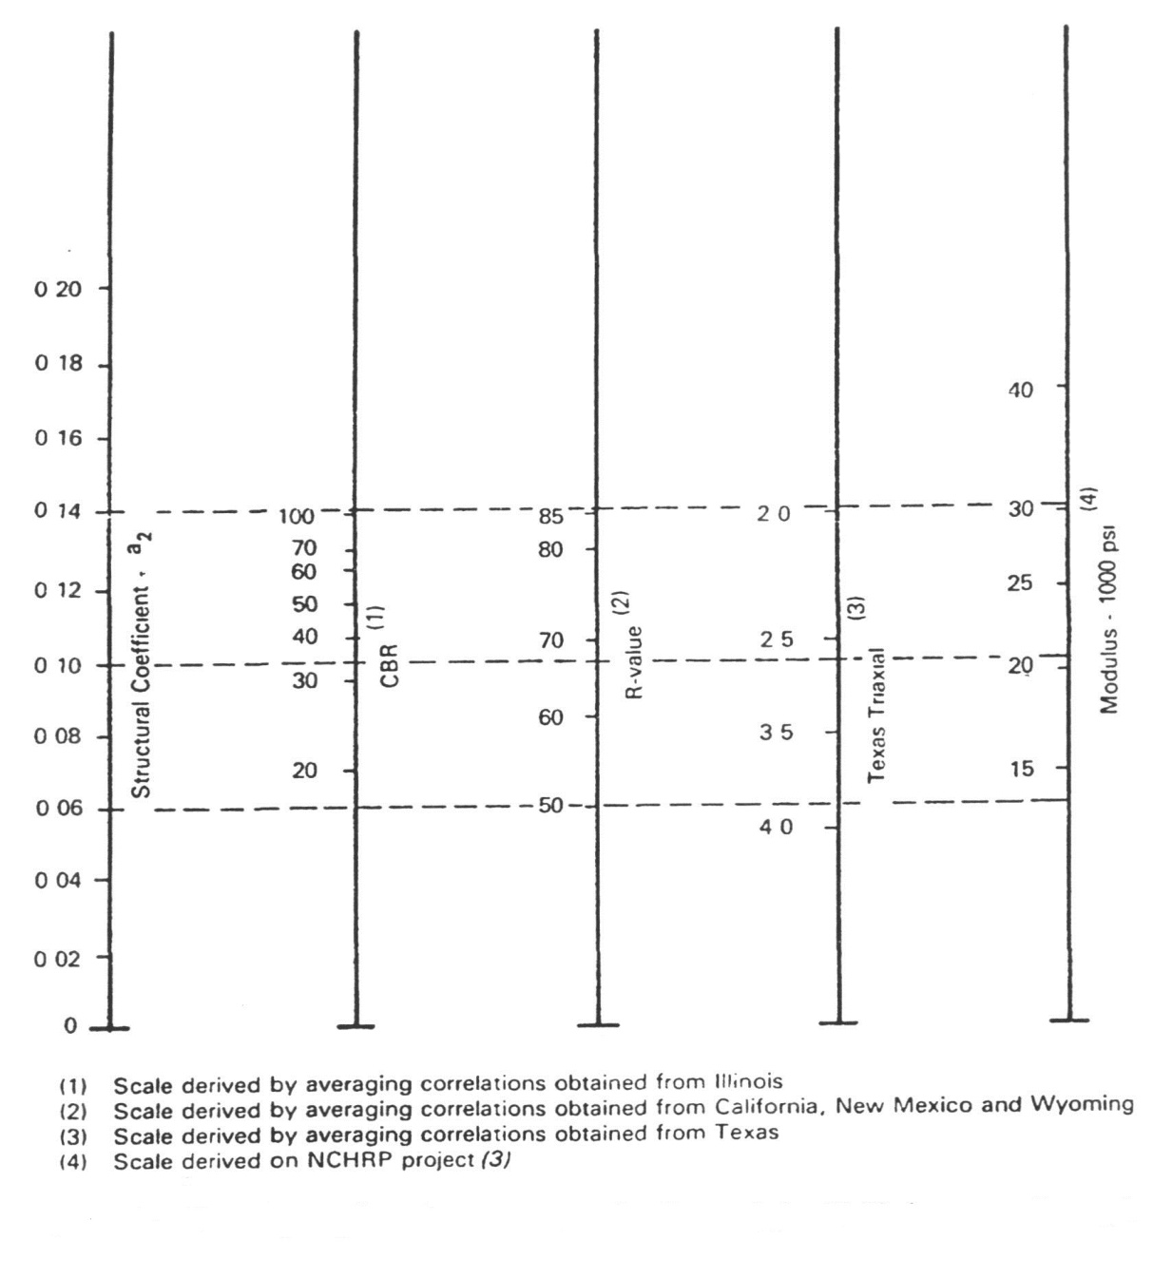

Gambar 3.6 Variasi Koefisien Lapisan Pondasi dengan Material Berbutir
(a2) untuk Bermacam – Macam Parameter Kekuatan Pondasi
( Sumber : AASHTO, 1993)

Menurut AASHTO Road tes, nilai modulus (E_{BS} dalam psi) untuk pondasi mengikuti Tabel 3.21.
Tabel 3.21 Nilai modulus (E_{BS} dalam psi) untuk pondasi
Tingkat kelembaban | Persamaan | Tegangan (psi)
Tingkat kelembaban | Persamaan | θ = 5 | θ = 10 | θ = 20 | θ = 30
Kering  Lembab  Basah | 8000 x θ^{0,6}  4000 x θ^{0,6}  3200 x θ^{0,6} | 21,012  10,506  8,404 | 31,848  15,924  12,739 | 48,273  24.136  19,309 | 61,569  30,784  24,627
Sumber : AASHTO (1993)
E_{BS} merupakan fungsi dari kelembaban dan tegangan (θ). Nilai untuk tegangan dalam lapisan pondasi bervariasi untuk modulus tanah dasar dan tebal lapisan permukaan. Nilai yang dapat digunakan dalam perencanaan dapat dilihat dalamTabel 3.22.

Tabel 3.22 Nilai tegangan (θ) berdasarkan tebal beton aspal dan M_{R} tanah dasar
Tebal aspal  Beton (Inch) | Modulus resilien tanah dasar (psi)
Tebal aspal  Beton (Inch) | 3000 | 7500 | 15000
< 2  2 – 4  4 – 6  > 6 | 20  10  5  5 | 25  15  10  5 | 30  20  15  5
Sumber : AASHTO(1993)

Nilai k₁ dan k₂ dapat ditentukan berdasarkan nilai dari AASHTO Method T274 seperti pada Tabel 3.23.

Tabel 3.23 Nilai k₁ dan k₂ untuk Material Pondasi dan Bawah Tanpa BahanPengikat
Lapisan | Kondisi kelembaban | Fungsi kualitas material
Lapisan | Kondisi kelembaban | K₁ | K₂
Pondasi | Kering  Lembab  Basah | 6000 – 10000  4000 – 6000  2000 – 4000 | 0,5 – 0,7  0,5 – 0,7  0,5 – 0,7
Pondasi bawah | Kering  Lembab  Basah | 6000 – 8000  4000 – 6000  1500 – 4000 | 0,4 – 0,6  0,4 – 0,6  0,4 – 0,6
Sumber : AASHTO(1993)
Untuk memperkirakan nilai koefisien lapisan (a3) dapat dilihat pada Gambar 3.7 dan berdasarkan salah satu dari empat tes laboratorium yang tidak sama terhadap material pondasi berbutir dengan memasukan resilien dasar (E_{BS}). Selain itu a3 juga diperkirakan dengan rumus :
a3 =0,227(logE_{BS})– 0,839
Untuk lapisan pondasi bawah, E_{BS} dipengaruhi oleh tegangan, adapun caranya sama dengan lapisan pondasi atas. Nilai k₁ dan k₂ dapat dilihat pada tabel 3.24 diatas. Menurut AASHTO road tes, nilai material pondasi bawah sesuai dengan Tabel 3.24.

Gambar 3.7 Variasi Koefisien Lapisan Pondasi Bawah dengan Material Berbutir(a3) untuk Bermacam – Macam Parameter Pondasi
( Sumber : AASHTO, 1993)

Tabel 3.24 Nilai E_{BS} untuk Pondasi Bawah
Kondisi kelembaban | Persamaan | Tegangan
Kondisi kelembaban | Persamaan | θ = 5 | θ = 7,5 | θ = 10
Lembab | Mr = 5400 x θ^{0,6} | 14,183 | 18,090 | 21,497
Basah | Mr = 4600x θ^{0,6} | 12,082 | 15,410 | 18,312
Sumber AASHTO(1993)

  - Batas – batas minimum tebal lapisan perkerasan (D_{i})
ASSHTO 1993 memberikan batasan minimum untuk tebal perkerasan sesuai dengan Tabel 3.25 dibawah ini :

Tabel 3.25 Tebal Perkerasan Minimum
Volume lalulintas ESAL’S | Beton Aspal  (Inch) | Pondasi Agregat
< 50000  50001 – 150000  150001 – 500000  500001 – 2000000  2000001 – 7000000  > 7000000 | 1,0  2,0  2,5  3,0  3,5  4,0 | 4  4  4  6  6  6
Sumber : AASHTO (1993)

Adapun langkah – langkah penentuan tebal lapisan perkerasan adalah berdasarkan persamaan berikut ini :
D₁* ≥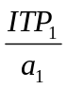
SN₁* = a1D1 ≥ ITP₁
D₂* ≥ (ITP2 – ITP1*)/a2m2
SN1* + ITP2* ≥ ITP2
D₃ ≥ {TP3- (ITP1* + ITP2*)}/a3m3
D* dan SN* sehubungan dengan nilai yang sebenarnya dipergunakan, dapat sama atau lebih besar dari nilai yang dibutuhkan. Nilai ITP ditentukan dengan mempergunakan nomogram seperti pada Gambar 3.8.

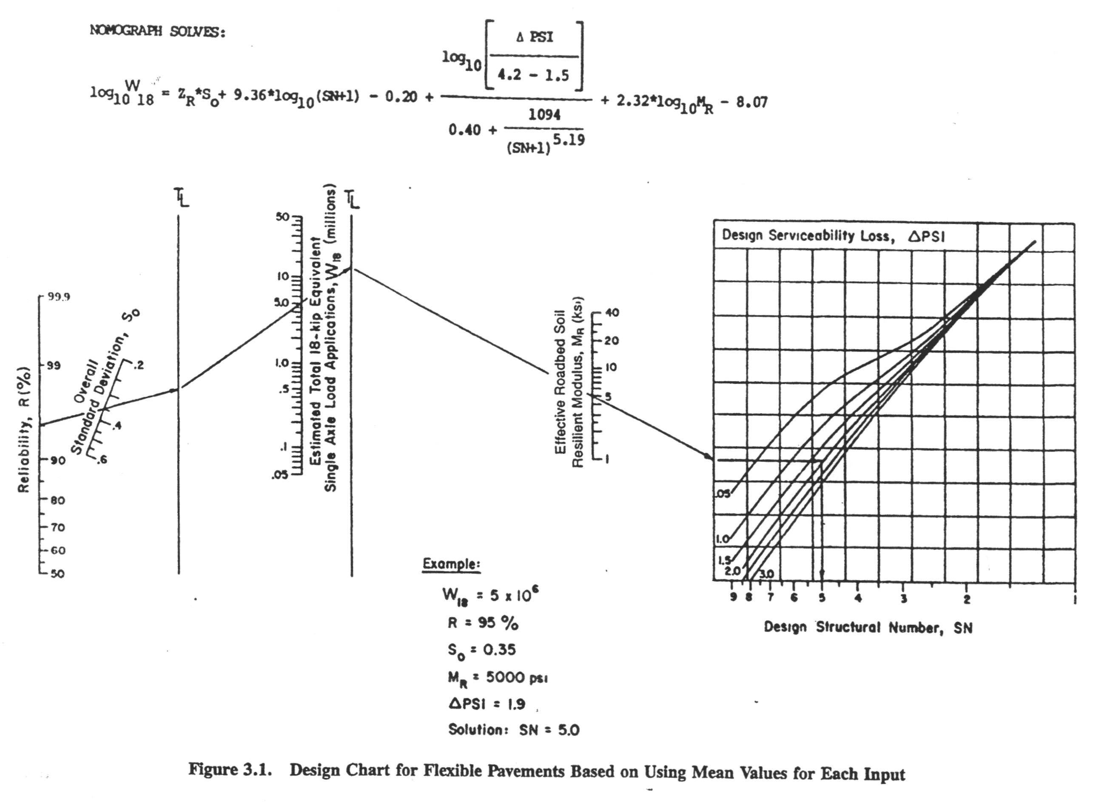

Gambar 3.8 Nomogramuntuk Menentukan SN
( Sumber : AASTHO, 1993 )

